La sinodalidad y el obstáculo de la lectura patriarcal
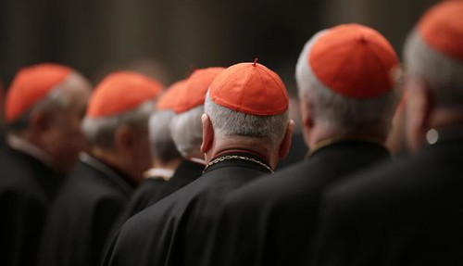

[Por: Ivone Gebara]

Este texto, de la teóloga Ivone Gebara, "La sinodalidad y el obstáculo de la lectura patriarcal", en el que analiza "el desafío de la cultura patriarcal en la que fuimos educados y que reproducimos de manera naturalizada en la comprensión del cristianismo", es la tercera iniciativa del Servicio Teológico-Pastoral, para publicar textos quincenales de opinión que contribuyan a la reflexión y formación en el camino de la conversión sinodal de la Iglesia Católica, impulsada por el Papa Francisco.

Como dice Gebara: "Los obstáculos son muchos y diversos. Y los orígenes de estos obstáculos se sitúan primero en la mezcla y la desproporción que nos caracterizan como seres humanos. Sin embargo, afirmar esto no es una excusa para que seamos pasivos frente a los crímenes e injusticias que caracterizan las relaciones humanas. Estamos llamados a recrearnos continuamente frente a los límites que nos rodean y a quienes viven en nosotros. Y una de las viejas fronteras que hemos construido colectivamente durante milenios se llama cultura patriarcal, una cultura mundial que ha causado, especialmente en los últimos siglos, la exclusión de personas y comunidades a nivel mundial, así como una destrucción obscena del planeta".

¡Deseamos a todos una buena lectura!

La sinodalidad y el obstáculo de la lectura patriarcal

Muy breve introducción

La palabra sinodalidad viene de sino-odos = hacer camino juntos, caminar juntos. El Papa Francisco propone un cambio de este "caminar juntos" antes sólo exclusivo para una reunión regular de obispos. Para 2023 el Papa convoca un Sínodo para toda la Iglesia Católica buscando la participación y contribución de las comunidades de los cinco continentes de cara a un camino común de la Iglesia.

La palabra sinodalidad introduce un movimiento continuo en la necesidad de "caminar juntos". Como el Papa Francisco ha declarado repetidamente, "caminar juntos" es un proceso difícil. Empezamos a caminar y las dificultades aparecen casi a cada nuevo paso. Algunos van a la derecha, otros al centro, otros a la izquierda, algunos se salen del camino, otros se sientan y se rinden. Los obstáculos son muchos y diversos. Y los orígenes de estos obstáculos se sitúan primero en la mezcla y la desproporción que nos caracterizan como seres humanos. Sin embargo, afirmar esto no es una excusa para que seamos pasivos frente a los crímenes e injusticias que caracterizan las relaciones humanas. Estamos llamados a recrearnos continuamente frente a los límites que nos rodean y los que viven en nosotros. Y una de las viejas fronteras que hemos construido colectivamente durante milenios es la cultura patriarcal, una cultura mundial que ha provocado, especialmente en los últimos siglos, la exclusión de personas y comunidades a nivel mundial, así como una obscena destrucción del planeta.

Este breve texto abordará de manera general un solo obstáculo, el de la cultura patriarcal en la que hemos sido educados y que reproducimos de manera naturalizada en la comprensión del cristianismo. El cristianismo, como otras religiones, también es responsable de producir el escándalo de las guerras, la explotación humana, la multiplicación de las víctimas, la destrucción de los ecosistemas, aunque también hay que reconocer las muchas voces de personas que han sido testigos de la resistencia amorosa y la coherencia de vida basada en la ética del Evangelio.

¿Qué obstáculos impone la cultura patriarcal a un proceso de sinodalidad?

No son pocos los estudios, sobre todo de numerosas mujeres, que se han aportado sobre el término "patriarcal". De forma breve, la palabra significa patri = padre. Y el padre/hombre es el arché, es decir, el principio de la organización social. La propia palabra introduce una jerarquía social de género que legitima el poder masculino como fuente de poder social y religioso. Este fenómeno no es nuevo. Los antropólogos especializados en este tema afirman que existe globalmente desde hace más de 6.000 años en la mayoría de las culturas del planeta. Basta con estar atentos a la repetición de este fenómeno social en diferentes espacios para concluir que este sistema ha tocado también la organización de las instituciones religiosas y, en particular, del catolicismo romano. Tanto la organización como los contenidos presentes en estas instituciones son masculinos. Se organizan de tal manera que tienen poder sobre la vida moral y religiosa de las personas y de manera especial sobre las mujeres consideradas menores o inferiores.

Hablar de la organización de las instituciones significa hablar especialmente de los contenidos o de los significados que la sustentan. En esta línea, podemos ver que tanto la creación como el rescate de la humanidad doctrinalmente pecadora, son siempre realizados simbólicamente por figuras masculinas. Aunque afirmemos, por ejemplo, que Dios no tiene sexo, nuestra relación con este ser se traduce siempre en lo masculino y por eso la representación simbólica y el lenguaje que se le atribuye es masculino. Nos referimos a él como Señor, Padre Todopoderoso, Omnipotente, Omnisciente, Juez, casi siguiendo la forma en que reconocemos el poder y el saber masculino. En la misma línea, el Hijo de Dios en el cristianismo adopta la figura de un hombre y su representación se basa principalmente en lo masculino. No olvidemos el género de los obispos, los sacerdotes y el Papa.

Esta construcción social afecta a nuestra constitución física y emocional, además de establecer una división de espacios, una división del trabajo y una jerarquía entre los seres humanos que lleva a excluir o menospreciar a las personas por su color, su sexo y su posición social.

Los titulares del poder religioso son también titulares de un cierto poder social y político, ya que sus visiones e interpretaciones actúan sobre las comunidades cristianas que les obedecen. Se presentan como explicitadores de las doctrinas cristianas como si fueran realidades que vienen directamente de Dios sin la interferencia de las construcciones temporales y espaciales y de los intereses de los diferentes grupos. Se basan en interpretaciones dogmáticas nacidas en el pasado, haciendo que el pasado sea más importante que el presente. Someten el presente al pasado como si hubiera una voluntad divina promulgada en el pasado a la que todas las personas deben someterse acríticamente. Suelen tomar la Biblia al pie de la letra, imaginando que son capaces de leer lo que está escrito sin la interferencia de su subjetividad condicionada por la época en que viven y por sus propias peculiaridades. Se imaginan que sus estudios de preparación sacerdotal o pastoral les autorizan a repetir como verdad inmutable lo que se propuso en otro tiempo y en otras circunstancias diferentes. Toman un texto bíblico y se atreven a interpretarlo como si una autoridad suprema señalara claramente hacia dónde debe ir la historia. De este modo, convierten la Biblia y las enseñanzas del pasado en realidades ahistóricas que mantienen a los poderes conservadores más preocupados por la letra que por la vida real de las personas. El apego a la letra les garantiza más poder que la confrontación con la realidad de la vida cotidiana ya que ésta obedece a la mutabilidad de todos los seres.

A algunos les puede parecer que las personas que critican el mundo patriarcal en su forma dogmática están difundiendo una línea de pensamiento relativista que negaría la continuidad de la tradición. Sin embargo, no recuerdan que la tradición de Jesús también negaba una tradición dogmática del uso de la ley judía, negaba la lapidación y afirmaba el perdón, negaba el hambre y afirmaba el compartir el pan. Las tradiciones son procesos históricos renovables y, para que sigan vivas y ayuden a personas concretas, necesitan ser comprendidas y ajustadas al presente. En esta línea es necesario reconocer la falta de reflexión crítica en los estudios y la práctica teológica que a menudo vive de la repetición del mismo dogma sin percibir su temporalidad.

Los signos de los tiempos

La falta de reflexión crítica dificulta la aceptación de los signos de los tiempos. Se trata de una noción que, de hecho, no se toma en serio, ya que se eligen los signos de los tiempos que interesan y la forma en que se presentan y cómo se quiere responder a ellos, para que el poder político religioso no se escape de las mismas manos durante siglos de reproducción ideológica del mismo.

Sin duda, la falta de reflexión histórica crítica es otro obstáculo para la sinodalidad, un obstáculo que está como arraigado en la cultura patriarcal.

Escuchando y observando los signos de los tiempos nos damos cuenta de que nuestro tiempo exige una nueva comprensión del Cristianismo en cuanto a su formulación filosófica. La ética cristiana tan clara en los Evangelios no puede quedar cautiva de un sistema dogmático metafísico y patriarcal. La voz de las comunidades precisa ser escuchada. Las preguntas que se hacen los jóvenes precisan ser reflexionadas y hay que permitir que el diálogo con las diferentes culturas y religiones en un mundo plural se deje interpenetrar de manera respetuosa y convergente. Las mujeres necesitan de espacios.

Tenemos que captar las necesidades y los desafíos de nuestro tiempo para poder responder a ellos de forma plural. Las respuestas plurales nos llevan a una” caminhada” ecocéntrica inclusiva y a una posibilidad sinodal más amplia.

Creo que este breve texto puede ser una invitación para que los interesados busquen información y reflexionen sobre la novedad del Evangelio de Jesús para el tiempo que se llama HOY.

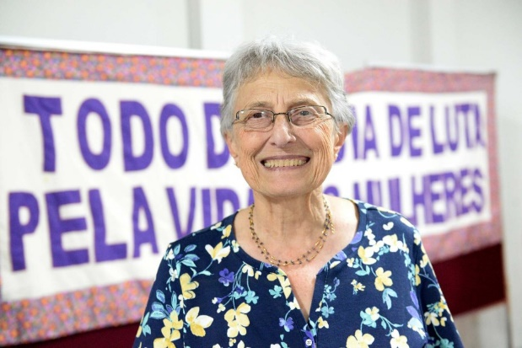
*Ivone Gebara es una filósofa y teóloga ecofeminista dedicada al pensamiento crítico que toma como base los dolores reales de las personas y de manera particular de las mujeres. La base de su enfoque es la atención a la multiplicidad de interpretaciones que sustentan la vida de las personas en contraste con las fórmulas teóricas políticas y/o religiosas que abundan en nuestra tradición colonialista hasta el extremo de socavar la capacidad de pensar de forma autónoma, múltiple y creativa aprendiendo de los demás. Vivió y trabajó durante muchos años en el noreste de Brasil, especialmente en Recife. Ha publicado varios libros y artículos en esta perspectiva traducidos a diferentes idiomas. Actualmente vive en São Paulo.

Traducido por: Amerindia en la Red.

